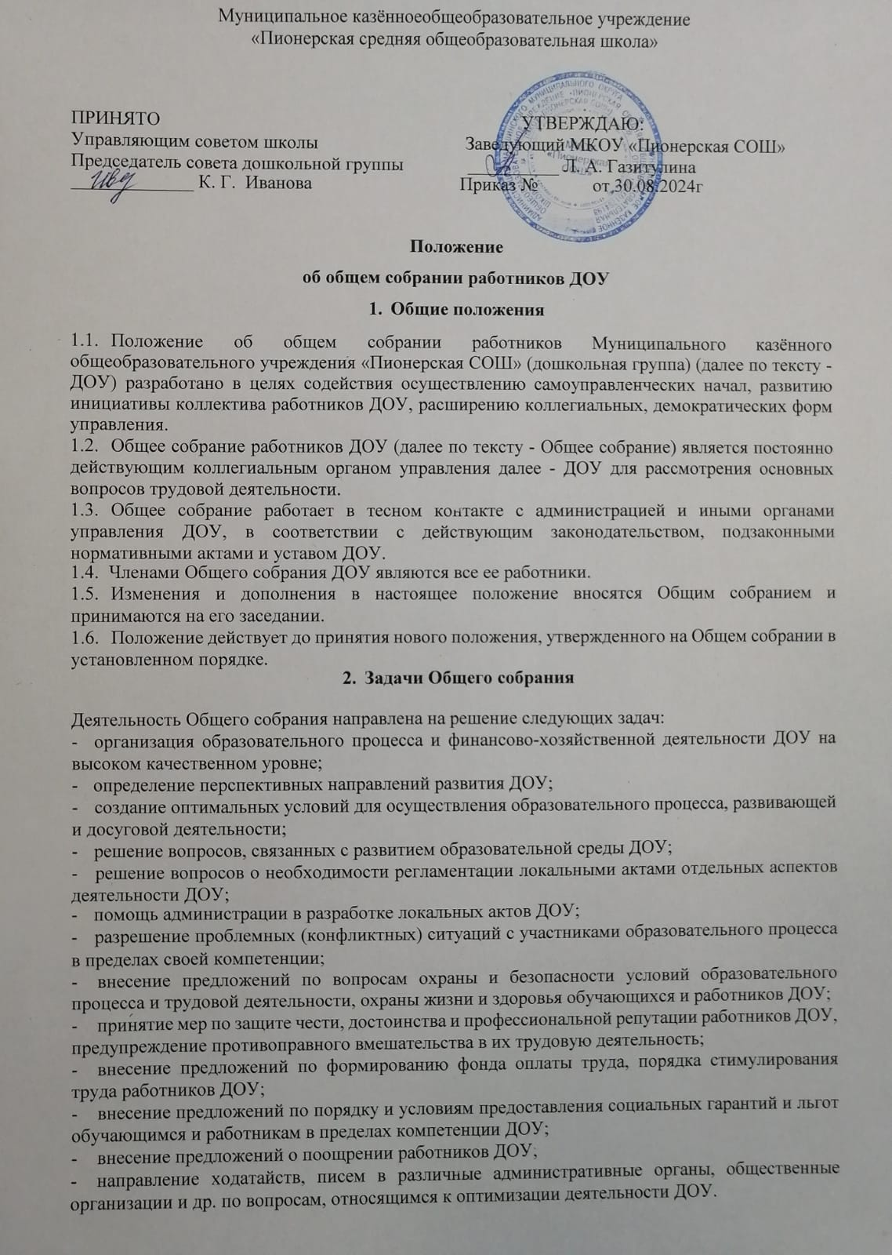**3.** **Компетенция Общего собрания**

К компетенции Общего собрания относятся:

* рассмотрение проекта Коллективного договора;
* принятие Коллективного договора;
* рассмотрение и принятие устава, изменений и дополнений, вносимых в устав ДОУ;
* рассмотрение и решение вопросов деятельности ДОУ в рамках, установленных уставом ДОУ, коллективным договором;
* рассмотрение и принятие правил внутреннего трудового распорядка;
* внесение предложений по улучшению работы ДОУ, а также по вопросам социально- культурного и бытового обслуживания;
* заслушивание ежегодного отчета администрации ДОУ о выполнении коллективного договора;
* выдвижение коллективных требований работников ДОУ и избрание полномочных представителей для участия в разрешении коллективного трудового спора;
* принятие решения об объявлении забастовки и выбора органа, возглавляющего забастовку.

4.Организация деятельности Общего собрания

* 1. Порядок организации деятельности Общего собрания определяется положением об общем собрании работников ДОУ, утверждаемым ее заведующим.
  2. Общее собрание собирается по мере необходимости, но не менее 2 раз в год. Инициатором созыва может быть Учредитель, заведующий ДОУ, управляющий совет или не менее 1/3 работников образовательной организации.
  3. На заседания Общего собрания могут быть приглашены представители Учредителя, общественных организаций, органов муниципального и государственного управления. Лица, приглашенные на собрание, пользуются правом совещательного голоса, могут вносить предложения и заявления, участвовать в обсуждении вопросов, находящихся в их компетенции.

1. Руководство Общим собранием осуществляет Председатель, которым по должности является руководитель организации. Ведение протоколов Общего собрания осуществляетсясекретарем, который избирается на первом заседании Общего собрания сроком на один календарный год. Председатель и секретарь Общего собрания выполняют свои обязанности на общественных началах.
2. Председатель Общего собрания:

* организует деятельность Общего собрания;
* информирует членов общего собрания о предстоящем заседании не менее чем за семь дней;
* организует подготовку и проведение заседания дней до его проведения;
* определяет повестку дня;
* контролирует выполнение решений.

1. Деятельность Общего собрания осуществляется по принятому на учебный год плану
2. Решения Общего собрания:

* принимаются открытым голосованием;
* являются правомочными, если на заседании присутствовало не менее 2/3 членов Общего собрания;
* считаются принятыми, если за них проголосовало не менее 2/3 присутствующих;
* после принятия носят рекомендательный характер, а после утверждения руководителем учреждения становятся обязательными для исполнения;
* доводятся до всего трудового коллектива учреждения не позднее, чем в течение пяти дней после прошедшего заседания.

1. Ответственность Общего собрания
   1. Общее собрание несет ответственность:

* за выполнение, выполнение не в полном объеме или невыполнение закрепленных за ним задач;
* за компетентность принимаемых решений.

1. Делопроизводство Общего собрания

6.1.Заседания Общего собрания оформляются протоколом.

1. В протоколе фиксируются:

* номер протокола;
* дата проведения;
* количественное присутствие членов Общего собрания;
* количественное отсутствие членов Общего собрания и причина отсутствия;
* приглашенные (ФИО, должность);
* повестка дня;
* выступающие лица;
* ход обсуждения вопросов;
* предложения, рекомендации и замечания членов Общего собрания и приглашенных лиц;
* решение (я), которые принимаются большинством голосов присутствующих на заседании.

1. Протоколы подписываются председателем и секретарем Общего собрания.
2. Нумерация протоколов ведется от начала учебного года.
3. Протоколы Общего собрания оформляются в виде файлов, скрепляются подписью заведующего и печатью ДОУ.
4. Протоколы Общего собрания хранятся в делах ДОУ и передаются по акту (при смене руководителя, передаче в архив).
5. Заключительные положения
   1. Изменения и дополнения в настоящее положение вносятся Общим собранием и принимаются на его заседании.
   2. Положение действует до принятия нового положения, утвержденного на Общем собрании трудового коллектива в установленном порядке.